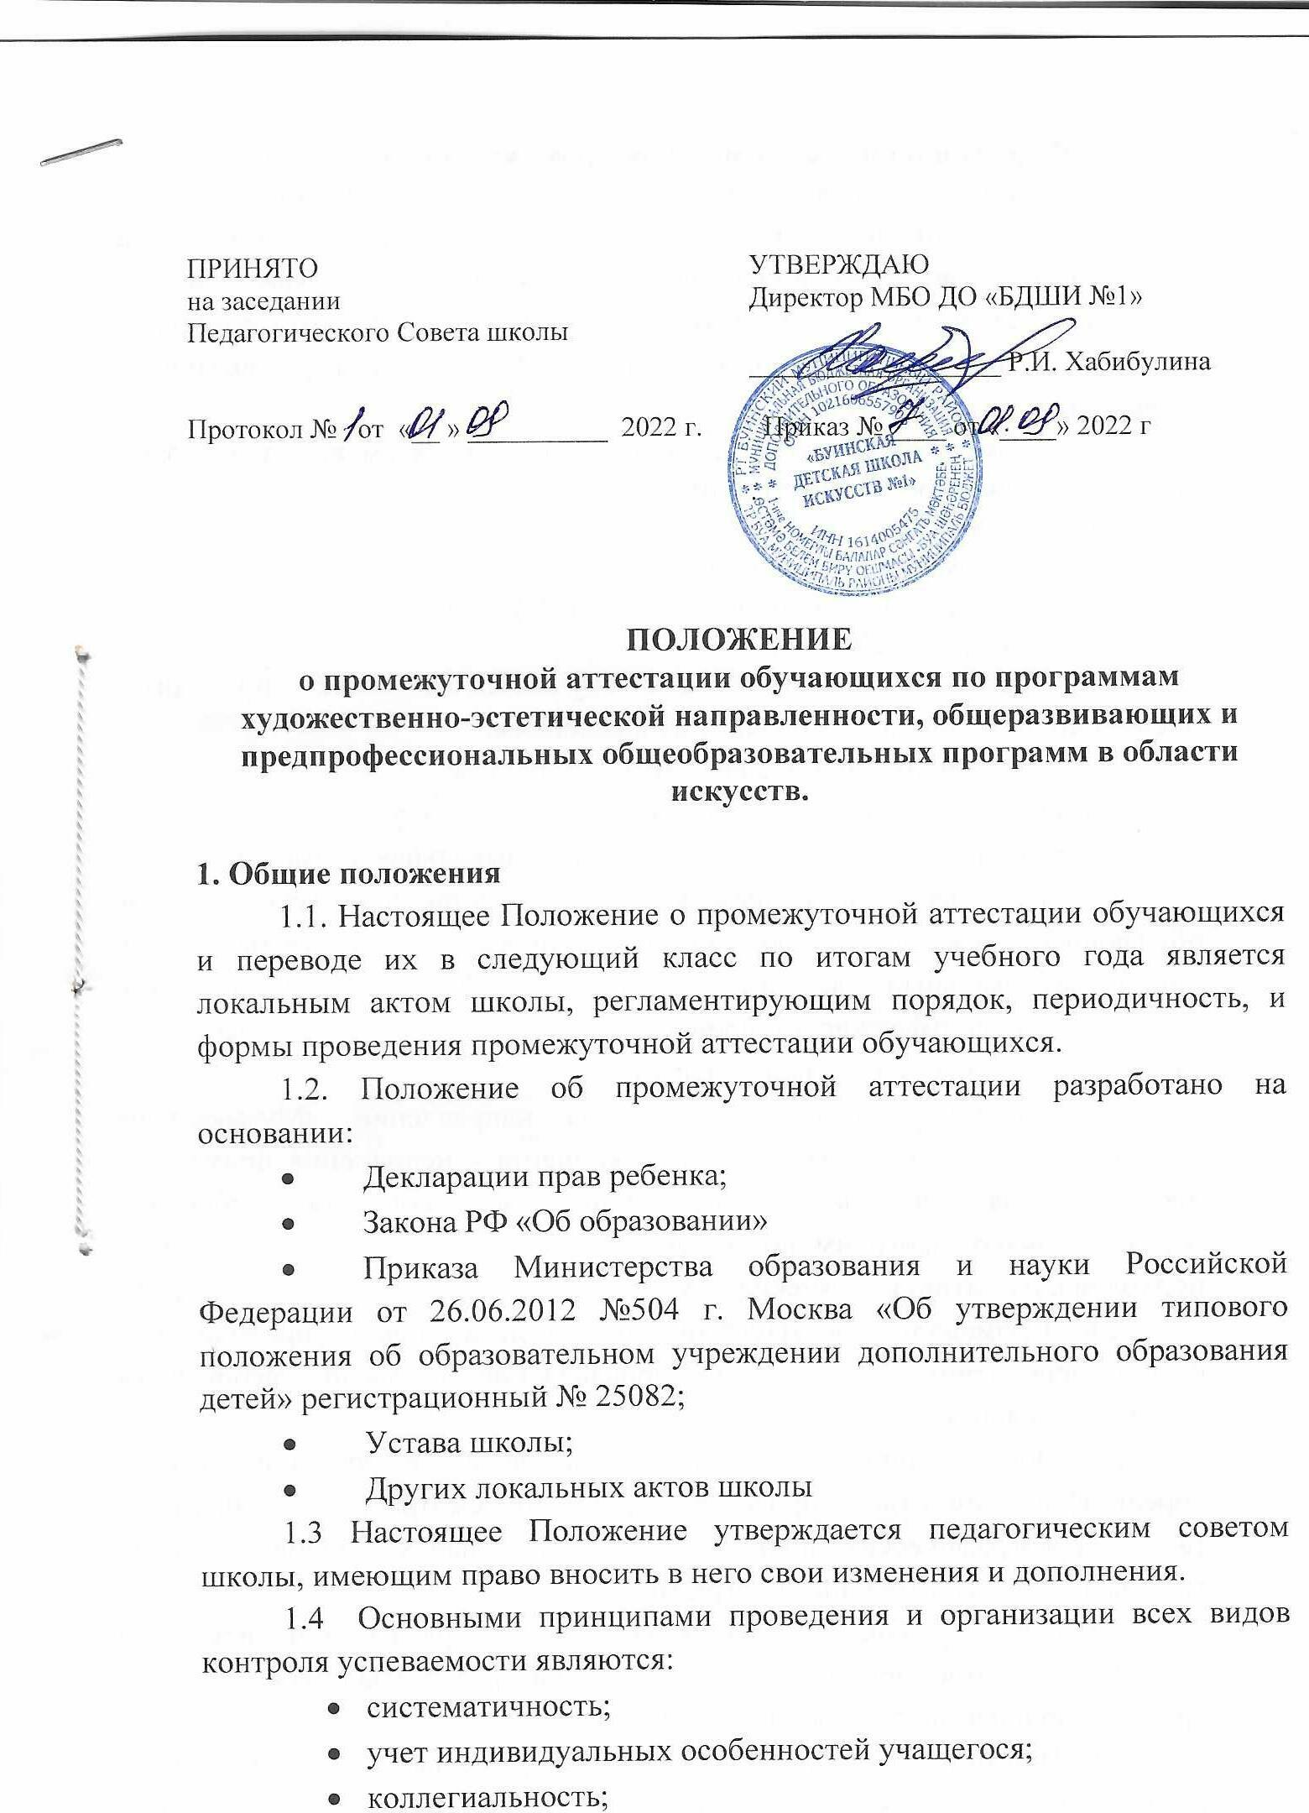

2 . Формы и порядок проведения промежуточной аттестации.
2.1. Промежуточная аттестация определяет успешность развития учащегося и усвоение им образовательной программы на определенном этапе обучения, оценивает результаты учебной деятельности обучающихся по окончании четвертей и/или полугодий учебного года, при этом во втором полугодии – по каждому учебному предмету. Оценка за четверть выводится по всем дисциплинам.
2.2. Промежуточная аттестация проводится по всем видам программ дополнительного образования (кроме выпускного класса).
Основными формами промежуточной аттестации являются:
- академический концерт, переводной экзамен,
- зачет (дифференцированный, недифференцированный),
- контрольный урок.
2.3. Промежуточная аттестация обучающихся может проводится письменно и устно по следующим направлениям:
- теоретическом: сольфеджио, муз. литература;
- изобразительного искусства: беседы по искусству;
- хореографическом: слушание музыки (музыкальная грамота).
2.4. При проведении промежуточной аттестации в устной форме обучающийся отвечает на теоретические вопросы, а также тесты, блицы, пишет музыкальный диктант, анализирует форму заданного муз. произведения, сольфеджирует пройденные номера сольфеджио, выполняет творческое задание, определяет на слух и т.д.
2.5. Промежуточная аттестация на направлении «Музыкальное исполнительство» проводится в форме концерта - исполнения примерных программ для перевода в следующий класс, согласно требований образовательных программ по музыкальному инструменту и вариативных подходов к развитию и возможностям учащихся.
2.6. Промежуточная аттестация по сольному пению проводится в форме исполнения 2 вокальных произведений согласно требованиям образовательной программы.
2.7. Промежуточная аттестация для перевода в следующий класс на хореографическом отделе проходит в форме просмотра класс-концерта, а также хореографических постановок и танцевальных этюдов, согласно требованию образовательных программ.
2.8. Промежуточная аттестация на отделе изобразительного искусства проходит в форме просмотров и обсуждений работ учащихся, согласно требованию образовательных программ.
2.9. Итоговая отметка выставляется в переводных классах на основе среднего арифметического между годовой отметкой и отметкой полученной обучающимся по результатам промежуточной аттестации. Положительная итоговая отметка не может быть выставлена при получении неудовлетворительной отметки по результатам промежуточной аттестации.
2.10. На основании решения педагогического совета могут быть освобождены от промежуточной аттестации учащиеся, участвующие в краевых, всероссийских и международных конкурсах, являющихся победителями или призерами данных мероприятий. В особых случаях обучающиеся могут быть освобождены от промежуточной аттестации:
- по состоянию здоровья;
- в связи с пребыванием в оздоровительных образовательных учреждениях санаторного типа для детей, нуждающихся в длительном лечении.
2.11. Список освобожденных от промежуточной аттестации обучающихся утверждается приказом директора Детской школы искусств.
2.12. Обучающиеся, имеющие неудовлетворительную годовую оценку по учебному предмету, обязаны пройти промежуточную аттестацию по данному предмету. Сроки устанавливаются решением педсовета.

3. Система оценки знаний, умений и навыков обучающихся
3.1. При проведении зачета качество подготовки обучающегося фиксируется в зачетных ведомостях словом «зачет». При проведении дифференцированного зачета и контрольной работы качество подготовки обучающегося оценивается по пятибалльной системе: 5 (отлично), 4 (хорошо), 3 (удовлетворительно), 2 (неудовлетворительно).
(Критерии оценок Приложение №1)
3.2. Для форм промежуточной аттестации, определяющих, уровень и успешность развития обучаемого (прослушивания, текущие зачеты), наиболее соответствует методическое обсуждение без выставления оценки или зачетная система оценок.
3.3. Для форм промежуточной аттестации, определяющих конечные результаты этапа обучения (зачеты, академические концерты и др.), наиболее целесообразно применение дифференцированных систем оценок с методическим обсуждением.
3.4. Оценки промежуточной аттестации учащихся вносятся в журнал учета успеваемости отдела, в индивидуальный план учащегося, в дневник учащегося. Четвертные и полугодовые оценки выставляются по результатам текущего контроля успеваемости учащихся в течение четверти или полугодия (среднеарифметический балл), если учащийся посетил не менее 50% учебных занятий. Вопрос об аттестации учащихся, пропустивших более 50% занятий выносится на рассмотрение педагогического совета.
3.5 .Годовая оценка выставляется на основании:
- четвертных оценок,
- совокупности результатов по всем формам промежуточной аттестации в течение года,
- общего прилежания и отношения к учебному предмету.

4. Заключительные положения
4.1. Учащиеся, освоившие в полном объеме образовательные программы, переводятся в следующий класс. Учащиеся, не освоившие программу учебного года и имеющие академическую задолженность по одному и более предметам, переводятся в следующий класс условно. Решением педсовета устанавливаются сроки и формы ликвидации академической задолженности. Ответственность за ликвидацию задолженностей возлагается на родителей (законных представителей) обучающихся. Отчисление по образовавшейся академической задолженности может быть осуществлено только по заявлению родителей (законных представителей) обучающихся.
4.2. Администрация школы обязана довести решения экзаменационной комиссии до сведения учащихся и их родителей (законных представителей) в случае неудовлетворительных результатов учебного года или аттестации - в письменном виде под роспись родителей (законных представителей) с указанием даты ознакомления. Письменное извещение родителям хранится в администрации школы
4.3. Учащиеся, получившие на экзаменах неудовлетворительные отметки, сдают экзамены повторно в июне, но не раньше, чем через две недели после окончания учебного года. При необходимости по решению педагогического совета школы ученику может быть разрешено сдавать повторные экзамены в августе.
4.4. В случае несогласия учащихся и их родителей с решением экзаменационной комиссии оценка может быть пересмотрена. На основании письменного заявления родителей создается апелляционная комиссия. Процедура создания предусмотрена в положении «Об апелляционной комиссии».

Приложение № 1
К ПОЛОЖЕНИЮ об итоговой аттестации выпускников художественного – эстетической направленности
протокол №_____
от «____»___________20__г.

1. Критерии оценок (музыкальное исполнительство)

1.1 «Отлично» - Программа исполнена технически свободно, без остановок, срывов, без ошибок. Выпускник должен продемонстрировать владение формой, стилем, всем спектром динамических оттенков, штрихов, разнообразием звукоизвлечения. Учащийся должен показать свое отношение к исполняемому произведению, но, не нарушая замысел композитора. Исполнение должно быть эмоциональным и образным.
1.2 «Хорошо» Программа предполагает технически свободное и уверенное исполнение, эмоционально и образно убедительное, с хорошо проработанным текстом. Выпускник должен продемонстрировать чувство формы, стиля, жанра, владение звуком. Допускаются незначительные ошибки в тексте, случайные остановки, незначительные отклонения от стилистических или жанровых особенностей.
1.3 «Удовлетворительно» Исполнение грамотное, но технически не свободное, неоднократные остановки, ошибки в тексте. Слабое владение формой, отсутствие понятия стиля. Выступление не эмоциональное, не образное, звуковая палитра ограниченная. Оценка «удовлетворительно» может быть выставлена за исполнение программы без текстовых ошибок, но лишенной эмоциональной окраски и образности.
1.4 «Неудовлетворительно» Программа фактически не исполнена, фрагментарное исполнение текста, не позволяющее оценить у выпускника чувство формы, стиля, образа. Многочисленные ошибки, крайне небрежное и абсолютно не эмоциональное исполнение.
В случае неявки по причине неготовности или без уважительной причины на выпускной экзамен, учащемуся выставляется «неудовлетворительно».

2. Критерии оценок (Сольфеджио)

2.1 «Отлично» Безошибочное выполнение письменной работы. Безупречное интонирование и свободное владение слуховыми навыками. Владения навыками чтения с листа в пределах трудности на 2 класса ниже выпускного. Отлично подготовленное домашнее задание, владение основами многоголосного пения.
2.2 «Хорошо» Допускаются незначительные ошибки в письменной работе. Уверенное интонирование, владение слуховыми навыками. Достаточно уверенное владения навыками чтения с листа в пределах трудности на 2 класса ниже. Хорошо подготовленное домашнее задание, владение основами многоголосного пения.
2.3 «Удовлетворительно» Наличие значительных ошибок в письменной работе. Слабое интонирование, детонация, плохая музыкальная память, плохо развитое чувство ритма. Посредственное владение слуховыми навыками. Не эмоционально исполненное домашнее задание. Отсутствие чувства многоголосной фактуры.
2.4 «Неудовлетворительно» Невыполнение письменной работы. Отсутствие какого-либо интонирования и владения слуховыми навыками. Неспособность пропеть с листа простейшую мелодию. Фактическое не выполнения домашнего задания. Отсутствие музыкальной памяти и чувства ритма.
3. Критерии оценок (Художественное отделение)

Владение приемами графического языка, владение основными композиционными и техническими приемами. Гармоничность, пропорциональность, ритмичность композиции создание художественного образа. Решение графических задач.

Параметры | Критерии
Соответствие образа заданной теме. | - соответствие изображаемого объекта, предмета выбранной теме.
Композиционное решение. | - размещение изображаемых предметов в листе.  - сложносочиненность композиции.  - выявление композиционного центра.  - передача объема через цветовые отношения.  - ближний и дальний план.  - решение пространства через тоновые и цветовые отношения
Колористическое решение живописных задач. | - сложность и гармоничность цветовой гаммы.  - заполненность цветом листа.  - сложность и гармоничность цветовой гаммы.  - взаимосвязь предметов через их цветовые отношения (рефлексы, дополни­тельные цвета).  - светотеневая моделировка  - соблюдение законов светотени, контрастов и передачи пространства.  - Расстановка акцентов
Оригинальное решение графических задач | - владение приемами графического языка с учетом возрастных особенностей  - сложность сочленения графического решения.  - пропорции, перспектива, постановка предмета на плоскости, передача пространства.
Просмотр работ оценивается по 5-ти балльной системе по перечисленным критериям. Общий бал выставляется как среднеарифметическое число.

4. Критерии оценок (Хореографическое отделение)

Параметры | Критерии
Исходные физиологические данные | - Осанка  - выворотность  - танцевальный шаг  - подъем стопы  - гибкость  - прыжок
Музыкально-ритмические способности | - чувство ритма  - координация движений:  - мышечная реакция  - двигательная реакция
Сценическая культура | - эмоциональная выразительность  - способность создания сценического образа  - чувство стиля

Выступление оценивается по 5-ти балльной системе по перечисленным критериям. Общий бал выставляется как среднеарифметическое число.

Заместитель директора
по учебно-воспитательной работе _____________ Э.Н. Аюпова

